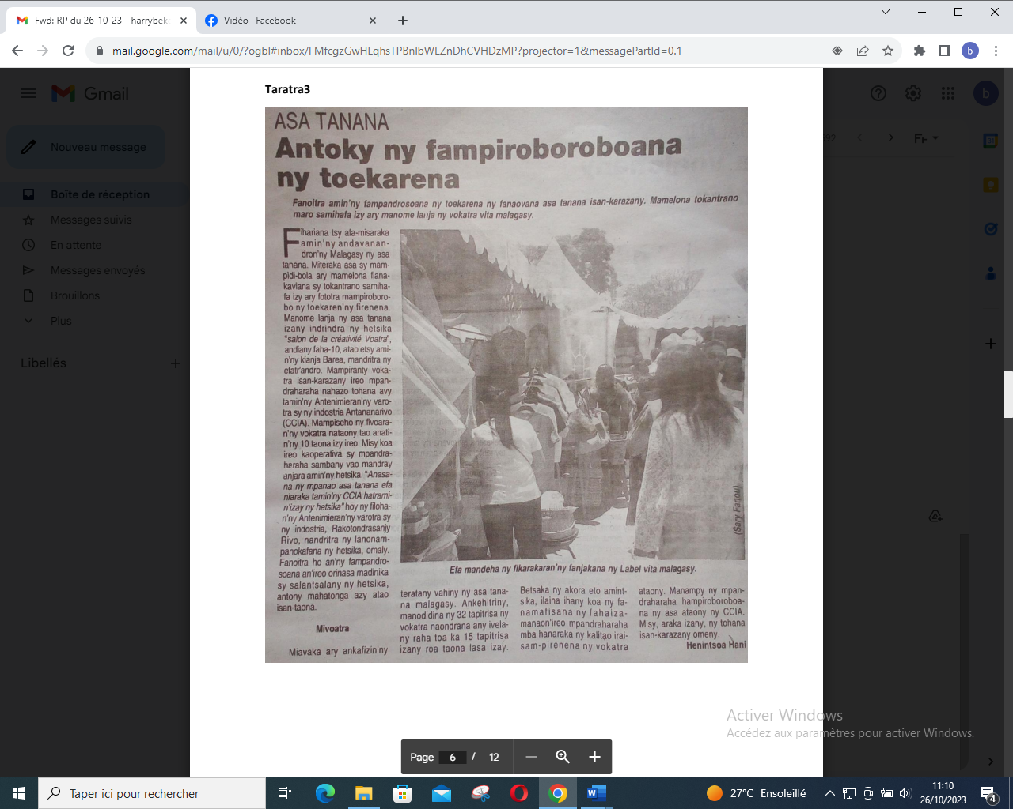

SOURCE : Taratra 3

AUTEUR : Henintsoa Hani

DATE : 26 Octobre 2023